QOS

概述
QoS（Quality of Service）指数据通信网络在条件允许的情况下能尽力保证预期的带宽、延迟、延迟抖动、丢包率。
Wi-Fi网络中的多媒体应用要求服务质量(QoS)功能。QoS能使Wi-Fi接入点区分业务优先级，并优化共享网络资源的方法。如果没有QoS，在不同设备上运行的所有应用传送数据帧的机会相等，这对于网络浏览器、文件传送或E-mail这类应用的数据业务不成问题，但对于多媒体应用则不适宜。Internet协议上话音(VoIP)、流视频和交互式游戏对时延增加和吞吐量下降高度敏感，因此要求QoS。
换句话说，支持多媒体应用和先进的业务量管理要求服务质量(QoS)。Wi-Fi多媒体对Wi-Fi网络增加区分优先等级的QoS能力；当多种应用发生，每一种应用具有不同的时延和吞吐量要求时优化其性能。在采用Wi-Fi多媒体的情况下，最终用户在各种环境和条件下将得到满意的服务。Wi-Fi多媒体使家庭网络和企业网管理者确定哪种数据流最重要，并以较高的通信优先级分配这些数据流。

WMM设置
WMM（Wi-Fi Multimedia）是802.11e 标准的一个子集。它定义了4种接入类型，相应的优先级如表6-1所示。尽管4种接入类型是按照特定的业务类型(话音、视频、尽力而为、低优先级数据)和与之相关联的优先级设计的，但WMM可让网络运营商选择最适合的网络对策，并决定采用具有哪种优先级的网络。原因在于每一种优先级都是根据竞争参数来单独竞争无线信道，通过改变每个优先级的竞争参数可以改变该优先级的竞争信道的能力。

表6-1 WMM接入类型表
接入类型 | 特点
（Voice） WMM话音优先级 最高优先级 | 允许多个VoIP呼叫同时进行，时延低，长话质量
（Video） WMM视频优先级 给予视频业务高于其他数据业务的优先权 | 1个802.11g或802.11a信道能够支持3-4个SDTV（标准电视）流或1个HDTV（高清电视）流
（Best Effort） WMM尽力优先级 由传统设备提供的业务，或由缺少QoS能力的应用或设备提供的业务 | 对时延不太敏感，但易受时延长的业务，如Internet冲浪的影响
（Background） WMM低优先级 | 时延无严格限制和吞吐量要求的低优先级业务（文件下载，文件打印）

只有接入 AP 的station支持WMM，才能实现该功能。网卡与AP 的竞争参数都通过AP 来配置，AP 在网卡接入后将竞争参数实时的下发给网卡。
注意要使用 WMM 功能必须在无线网卡接入 AP 前启用WMM。

选中主菜单的“服务质量”与副菜单的“WMM设置”，即可进入WMM设置页面。WMM设置的界面如图6-1所示：
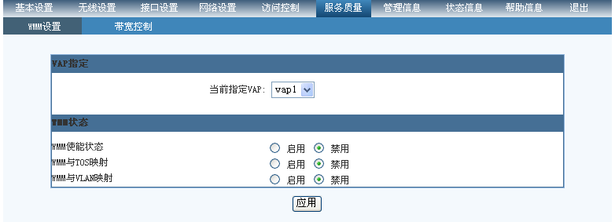
图6-1 WMM设置页面

VAP指定
从“当前指定VAP:”的下拉菜单中，选定需要配置的VAP，进行配置。

WMM使能状态
WMM使能状态的“启用”、“禁用”单选项为对WMM的始能项。始能后将显示如图6-2界面，用来设定EDCA(WMM)的基本参数。
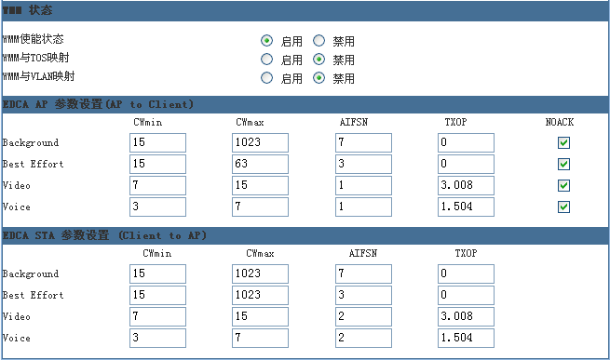
图6-2 WMM基本参数页面
其中上面窗口，即：EDCA AP Parameters (AP to Client) ，为AP端的参数配置窗口。下面窗口，即：EDCA STA Parameters (Client to AP) ，为station端的参数配置窗口。
每个窗口都有四行参数需要配置，每行代表一个WMM流，他们分别是：Background 、Best Effort、Video、 Voice。
下面将分别解释每个参数：
- CWmin ：代表竞争窗的最小值。
- CWmax ：代表竞争窗的最大值。
- AIFSN ： 表示在进入竞争窗前，该流需要等待多少个slot时间。
- TXOP ：表示流占用传输媒体的最大时间。超过时间，不管有无数据需要发送，都将放弃传输，从新进入竞争状态。
- NOACK ：数据帧是否需要回应ACK。

802.11e标准建议station的优先级配置见表6-2所示。
表6-2信道竞争参数
AC | CWmin | CWmax | AIFSN | TXOP Limit (802.11b) | TXOP Limit (802.11a/g)
AC_BK | aCWmin | aCWmax | 7 | 0 | 0
AC_BE | aCWmin | aCWmax | 3 | 0 | 0
AC_VI | (aCWmin + 1)/2 -1 | aCWmin | 2 | 6.016ms | 3.008ms
AC_VO | (aCWmin+1)/4 - 1 | (aCWmin+1)/2 -1 | 2 | 3.264ms | 1.504ms

- aCWmin值取决于请求者的特性速率集。当station作为IBSS一员操作时，这个特性速率集等于IBSS支持速率集。当station和AP相联结时，特性速率集等于AP的支持速率集。在所有其他情况下，它等于station的必备速率集。如果特性速率集仅包括集1、2、5.5、11中的速率， 则MAC变量aCWmin设置为31；否则，aCWmin设置为15。
- aCWmax值为1023。aCWmin和aCWmax的单位都是slot。
- AIFSN是计算AIFS用的参数，AIFS = SIFS + AIFSN * (a slot time) ，AIFSN最小值为1。
AC从开始竞争到竞争结束获得信道的时间长度为AIFS + Backoff时间(Backoff时间可以延续前面竞争所剩余的时间)，Backoff时间通过CWmin和CWmax可以确定范围，并在这个范围内取值。Backoff的选择机制同IEEE 802.11标准。

高优先级的AC AIFS时间短，可以更早的进行退避过程。而由CWmin和CWmax决定的backoff时间同样小于低优先级的AC。因此在竞争中，高优先级的AC可以优先接入信道。

需要注意一点，最高优先级AC的CWmax与AIFS之和须大于最低优先级AC的CWmin和AIFS之和。否则，最低优先级的AC尚未开始退避前，最高优先级的AC就已经完成了一次信道竞争过程并可能获得信道接入，低优先级的AC将没有机会进行通讯。

QBSS中，信道竞争参数由QAP统一管理和下发。QAP和QSTA的信道竞争参数完全独立。一般可以稍稍提高QAP的信道竞争参数，保障QAP有足够高的信道控制能力。QAP通过beacon或Probe Response帧中的EDCA Parameter Set IE通告QAP的EDCA参数设置，通过(Re)Association Response帧中的EDCA Parameter Set IE将经过协商的EDCA参数设置下发给QSTA。

- QSTA在获得信道使用权后，在设置的TXOP Limit时间内进行数据交互的过程。(上表中AC_BK, AC_BE 的TXOP Limit值为0，表示当QSTA获得信道使用权后只能发送一个数据报文)。在这个段时间内，QSTA可以发送多个数据包。这个数据帧最大的特点是AC相同，但是目的地址可以不同。
TXOP内首个发送帧(不限于数据帧，可以通过RTS或者CTS to self预约)需要一次预约整个TXOP Limit内帧传送的所有时间，以使其他STA的虚侦听机制正常工作。

设备的默认优先级配置见表6-3所示。
表6-3竞争参数默认值
AC | CWmin | CWmax |  | AIFSN |  | TXOP Limit (802.11b) | TXOP Limit (802.11a/g)
AC | CWmin | STA | AP | STA | AP | TXOP Limit (802.11b) | TXOP Limit (802.11a/g)
AC_BK | 15 | 1023 | 1023 | 7 | 7 | 0 | 0
AC_BE | 15 | 1023 | 63 | 3 | 3 | 0 | 0
AC_VI | 7 | 15 | 15 | 2 | 1 | 6.016ms | 3.008ms
AC_VO | 3 | 7 | 7 | 2 | 1 | 3.264ms | 1.504ms

WMM与TOS的映射
WMM与TOS（Type of service）映射的“启用”、“禁用”单选项为对这种优先级映射的使能项。始能后将显示如图6-3界面：
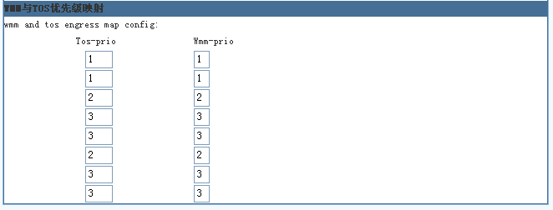
图6-3 WMM与TOS映射页面
WMM与TOS的映射，这种映射只在AP->Client方向，AP将TOS的值转化为WMM的优先级。
- Tos-prio ：IP包头TOS字段的值。
- Wmm-prio ：所对应的WMM的优先级。

WMM与VLAN优先级的映射
WMM与TOS映射的“启用”、“禁用”单选项为对这种优先级映射的使能项。始能后将显示如图6-4界面：
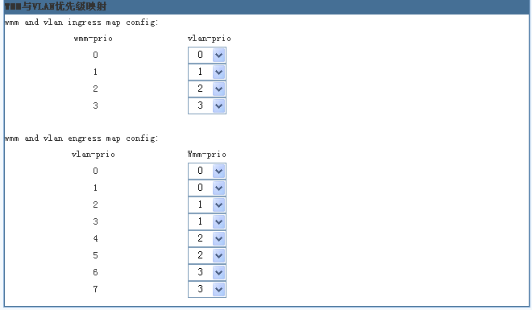
图6-4 WMM与WLAN映射页面
- wmm and vlan ingress map config: 表示WMM到VLAN(1P)的优先级映射。
- wmm and vlan engress map config: 表示VLAN(1P)到WMM的优先级映射。

带宽控制
选中主菜单的“服务质量”与副菜单的“带宽控制”，即可进入带宽控制配页面。带宽控制的界面如图6-5所示：
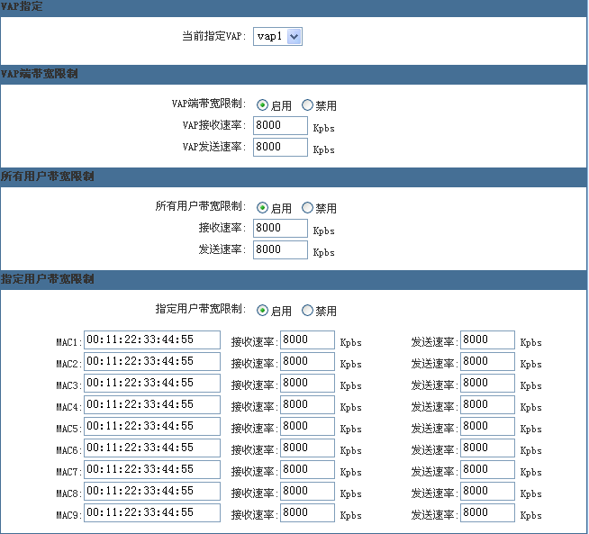
图6-5 带宽控制页面

指定VAP
从“前指定VAP:”的下拉菜单中，选定需要配置的VAP，进行配置。

VAP端带宽限制
- “VAP端带宽限制”的“启用”、“禁用”单选项为对vap带宽限制的使能项。
- Vap 带宽大小：通过设定具体的值，可以确定整个vap的带宽（所有station的带宽和）。

所有用户带宽限制
- “所有用户带宽限制”的“启用”、“禁用”单选项为对所有用户进行宽限制的使能项。
- 所有用户带宽大小：通过设定具体的值，可以确定所有用户的带宽（每个station的带宽）。

指定用户带宽限制
- “指定用户带宽限制”的“启用”、“禁用”单选项为对所有特定进行宽限制的使能项。
- Mac 地址：通过mac地址确定要进行带宽限制的用户。
- 带宽大小：通过设定具体的值，可以指定用户的带宽（指定station的带宽）。

